Художественное конструирование «Ракета»
Ребята, давайте попробуем сделать свою ракету!

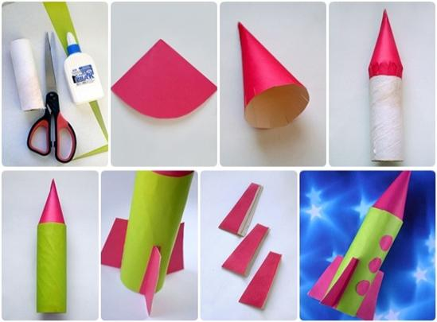

Для этого вам понадобится:
- Втулки от туалетной бумаги 2шт.
- Ножницы
- Клей
- Цветная бумага
- Скотч
Втулки нужно соединить скотчем изнутри. Из круга делаем конус, надрезаем внизу и приклеиваем к основанию ракеты, затем снаружи обклеиваем цветной бумагой. Можно вырезать окошки или наклеить кружки из цв. бумаги.

